|  |  |  |
| --- | --- | --- |
| **Adı:** | **…………………………… ORTAOKULU**  **…………….. EĞİTİM ÖĞRETİM YILI**  **PEYGAMBERİMİZİN HAYATI DERSİ**  **6. SINIF 2. DÖNEM 1. SINAV SORULARI** | **Not** |
| **Soyadı:** |
| **Sınıf: No:** |

**A. Aşağıdaki cümlelerde boş bırakılan yerleri verilen kelimelerle doldurunuz. (5x3=15p)**

**Ravza-i Mutahhara**

**Suffe**

**Nezir**

**Tevekkül**

**Bizden**

**Peygamber**

**El-Emin**

**[1. ……………………………………..,](http://www.egitimhane.com)** [Peygamberimizin (s.a.v.) Mescid-i Nebi’nin yanında bulunan mezarının bulunduğu yere denir.](http://www.egitimhane.com)

**[2.](http://www.egitimhane.com)** [Peygamberimiz (s.a.v.) kırk yaşında iken …………………..…….…olmuştur.](http://www.egitimhane.com)

**[3.](http://www.egitimhane.com)** […………. Allah’ın (c.c.) emirlerine karşı gelen insanları, onun azabıyla korkutan ve inançsızlara, günahkarlara ilahi emirleri duyurmak suretiyle onları uyaran anlamında Hz. Peygamberin sıfatıdır.](http://www.egitimhane.com)

**[4.](http://www.egitimhane.com)** [“Bizi aldatan ………………………..değildir.”](http://www.egitimhane.com)

**[5.](http://www.egitimhane.com)** [İnsanın, yapacağı işlerde kendisine düşen görevleri yaparak her türlü tedbiri aldıktan sonra sonucu Allah’tan (c.c.) beklemesine ………………..…………… denir.](http://www.egitimhane.com)

**[B. Aşağıda verilen ifadelerin başına doğru ise ‘’D’’, yanlış ise ‘’Y’’ harfi koyunuz. (5x3=15p)](http://www.egitimhane.com)**

**[1.](http://www.egitimhane.com)** [( ) Peygamberimiz (s.a.v), 616 yılında Habeşistan’a hicret etmiştir.](http://www.egitimhane.com) **[2.](http://www.egitimhane.com)** [( ) Medine’nin eski adı Yesrib’dir](http://www.egitimhane.com) **[3.](http://www.egitimhane.com)** [( ) Akıl ve duyu organlarıyla bilinen veya varlığı düşünülebilen varlıklar için alem kavramı kullanılır.](http://www.egitimhane.com) **[4.](http://www.egitimhane.com)** [( ) Peygamberimizin amcasının oğlu Hz. Ali 20 yaşında Müslüman olmuştur.](http://www.egitimhane.com)

**[5.](http://www.egitimhane.com)** [( ) Yemeğin bereketi, yemekten önce ve sonra elleri yıkamaktır.](http://www.egitimhane.com)

**C. Aşağıda verilen ifadeleri ilgili olduğu kavram ile doğru bir şekilde eşleştiriniz. (5x3=15p)**

**(1) Kuba**

**( ) Hz. Peygamber (s.a.v.) zamanında yaşamış, Resulullah’ın sohbetinde bulunmuş ve Müslüman olarak ölmüş kimselerdir.**

**kitabı vermiştir.**

**(2) Miraç**

**( ) Peygamberimizin (s.a.v.) doğduğu gün kutladığımız kandildir.**

**(3) Asr-ı Saadet**

**( ) Peygamberimizin (s.a.v.) yeryüzünü şereflendirdiği zamandır.**

**(4) Mevlit**

**( ) Peygamberimizin (s.a.v.), Allah (c.c.) katına yükselmesi olayıdır.**

**(5) Sahabi**

**( ) İslam tarihinde, topluma yönelik olarak inşa edilen ilk mescit**

**D. Aşağıda verilen kavramlardan doğru olanı yuvarlak içerisine alarak belirtiniz (5x3=15p)**

**1 - Alak suresinin ilk beş ayeti hangi mağarada inmiştir. Hira - Sevr**

**2 - Hicret kaç yılında olmuştur. 610 - 622**

**3 - Mescidi Nebi’ye, kimsesiz Müslümanların Suffe - Mescid-i Nebi barınması için inşa edilmiştir.**

**4 - Müslümanların yaptığı ilk savaştır. Bedir - Uhud**

**5 – Allah (c.c.) ile iletişim kurmak Oruç - Dua**

**E. Aşağıdaki çoktan seçmeli soruları cevaplayınız. (8x5 =40p)**

Mekke’den Medine’ye hicret edenlere yardım eden Medineli Müslümanlara ………….......…. , Mekke’den Medine’ye hicret eden Müslümanlara ………………… denir. **1) Yukarıdaki boşluklar sırasıyla nasıl doldurulmalıdır?**

**A)** Muhacir - Ensar

**B)** Konuksever - Göçebe

**C)** Yardımsever - Göçebe

**D)** Ensar – Muhacir

**2) Allah, peygamberleri insanlığa ……………… olarak göndermiştir.” cümlesi, aşağıdaki kelimelerden hangisiyle tamamlanamaz?**

**A)** Uyarıcı **B)** Müjdeleyici

**C)** Zorlaştırıcı **D)** Kurtarıcı

**3) Aşağıdakilerden hangisi, Peygamberimizin (s.a.v.) çocuklarına karşı tutum ve davranışları arasında gösterilemez?**

**A)** Çocuklarına sevgi ve merhametle yaklaşmak

**B)** Çocukları arasında cinsiyet ayrımı yapmak

**C)** Çocuklarıyla vakit geçirmek

**D)** Önemli konularda çocuklarının görüşünü almak

**4) Aşağıdakilerden hangisi Peygamberimizin (s.a.v.) yaşantısıyla ters düşen bir davranıştır?**

**A)** Müslümanın gerekli tedbirleri aldıktan sonra sonuç konusunda Allah’a güvenmesi

**B)** Müslümanın ibadetlerini zamanında ve tam yapmaya gayret etmesi

**C)** Müslümanın, kendisine sıkıntı ve zorluk çıkaranlara beddua etmesi **D)** Müslümanın, İslam’ın emirlerine tam bir şekilde uyması

Peygamberimiz …………….’te çok kötü karşılanmış, ve büyük sıkıntılar çekmiştir. Buna rağmen o halka beddua etmemiştir.

**5) Yukarıdaki cümlede boş yere hangisi gelmelidir?**

**A)** Medine’de  
**B)** Şam’da  
**C)** Kufe’de

**D)** Taif’ta

**6) Aşağıdakilerden hangisi Peygamberimiz’in (s.a.v.) Hz.Hatice ile evliliği sonucu doğan çocuklarından biri değildir?**

**[A)](http://www.egitimhane.com)** [İbrahim](http://www.egitimhane.com) **[B)](http://www.egitimhane.com)** [Kasım](http://www.egitimhane.com)

**[C)](http://www.egitimhane.com)** [Rukiyye](http://www.egitimhane.com) **[D)](http://www.egitimhane.com)** [Ümmü Gülsüm](http://www.egitimhane.com)

[“Ukbe b. Âmir otlattığı develeri arkadaşlarına bırakıp Suffe’ye koşardı.  
Suffe’de kalamayan sahabiler nöbetleşerek Mescid-i Nebi’ye giderek  
Peygamberimizi dinlerlerdi.”](http://www.egitimhane.com)

**[7) Sahabilerin bu davranışları aşağıdakilerden hangisiyle ilgilidir?](http://www.egitimhane.com)**

**[A)](http://www.egitimhane.com)** [Savaşlardaki cesaretleri](http://www.egitimhane.com)**[B)](http://www.egitimhane.com)** [Çalışmak istememeleri](http://www.egitimhane.com)**[C)](http://www.egitimhane.com)** [Öğrenme arzuları](http://www.egitimhane.com)**[D)](http://www.egitimhane.com)** [İhtiyaç sahibi olmaları](http://www.egitimhane.com)

**[8)](http://www.egitimhane.com)****[Peygamberimizin (s.a.v.) Mekkelilerin isteği üzerine İslam’a davetinden  
vazgeçmesini isteyen amcası Ebu Talib’e](http://www.egitimhane.com)** *[“Bu işten vazgeçmem için güneşi sağ elime ayı da sol elime verseler yine de davamdan dönmeyeceğim.”](http://www.egitimhane.com)* [(İbn Hişam, es-Sîre, C 1-2, s. 266.)](http://www.egitimhane.com) **[demesi, onun hangi özelliğini göstermektedir?](http://www.egitimhane.com)**

**[A)](http://www.egitimhane.com)** [Güvenirliğini](http://www.egitimhane.com)**[B)](http://www.egitimhane.com)** [Tevekkülünü](http://www.egitimhane.com)**[C)](http://www.egitimhane.com)** [Adaletini](http://www.egitimhane.com)**[D)](http://www.egitimhane.com)** [Kararlılığını](http://www.egitimhane.com)

**TÜM SINAVLAR İÇİN TIKLAYINIZ**

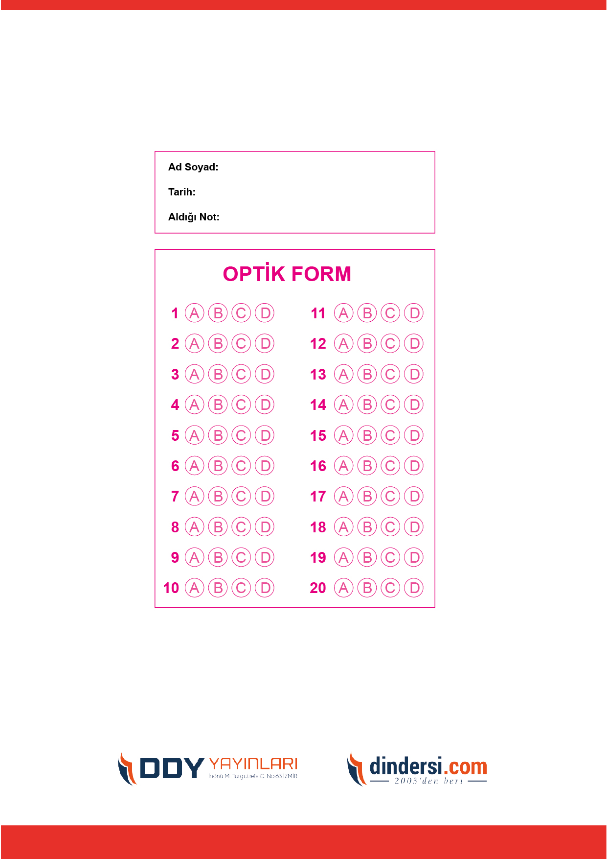



**6. SINIF SINAV VE CEVAP ANAHTARI İÇİN TIKLAYINIZ**

.

